**Exercices**

**UAA 1**

1. Complète le schéma suivant

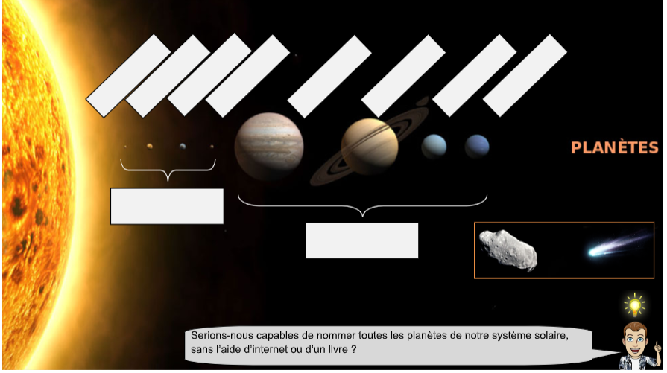

2. Les mouvements de la Terre

Afin de nous rendre compte des mouvements de notre planète, il nous suffit de prendre conscience de certains événements dont nous avons parfaitement connaissance.

1. **Le jour & la nuit.**

Nous le savons tous, le phénomène le plus récurrent qui puisse avoir lieu sur Terre est l’alternance jour/nuit. À ton avis, à quoi cela est-il dû ?

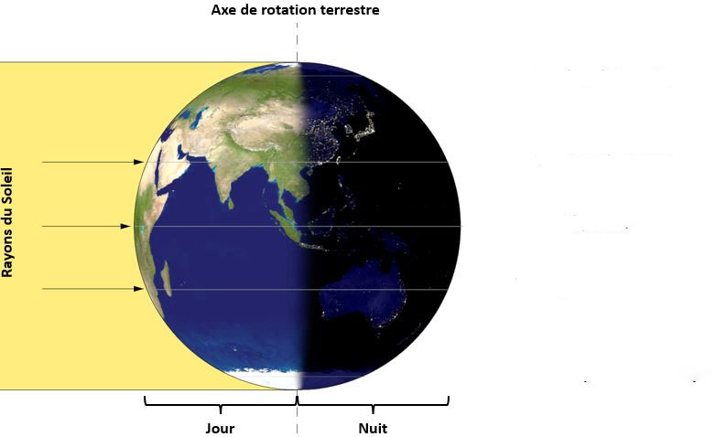_______________________________________________________________

_______________________________________________________________

_______________________________________________________________

_______________________________________________________________

_______________________________________________________________

_______________________________________________________________

Réalisons une manipulation pour nous rendre compte de la rotation terrestre puis répondons à ces quelques questions :

* Colorie en jaune la portion éclairée
* Fonce, au crayon gris, la portion dans l’ombre

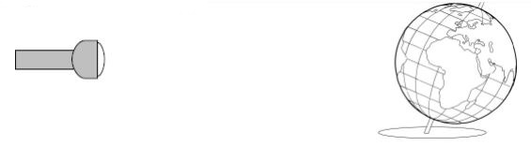

1. Que représente la lampe de poche dans ce modèle ?

___________________________________________

1. Quelle est la conséquence visible (pour un observateur situé sur Terre) de la rotation de la Terre sur elle-même ?

__________________________________________________________________________________________________________________________________________________________________________________________

**UAA 2 :**

1. Exercices sur la propagation rectiligne de la lumière

|  |
| --- |
| Représente l’ombre portée du ballon sur l’écran. Le point à gauche représente une source de lumière ponctuelle.  Écran  RÃ©sultat de recherche d'images pour "balle foot png" |

|  |
| --- |
| Représente l’ombre portée du ballon sur l’écran. Le point à gauche représente une source de lumière ponctuelle.  Écran  RÃ©sultat de recherche d'images pour "balle foot png" |

|  |
| --- |
| Un observateur est placé derrière un écran percé de 3 trous. Ce même écran est placé derrière un premier écran percé d’un trou plus grand. Où l’observateur devra-t-il se placer afin d’observer l’entièreté de la coupe ? Réponds graphiquement à la question.  RÃ©sultat de recherche d'images pour "oeil profil"  RÃ©sultat de recherche d'images pour "oeil profil"  RÃ©sultat de recherche d'images pour "trophÃ©e png"  RÃ©sultat de recherche d'images pour "oeil profil" |

2. Exercices sur les ombres

* Barre les ombres portées qui ne peuvent pas exister :



* Barre la source qui ne correspond pas à l’ombre :



* Que faut-il faire pour diminuer la taille de l’ombre du papillon ?



______________________________________

______________________________________

______________________________________

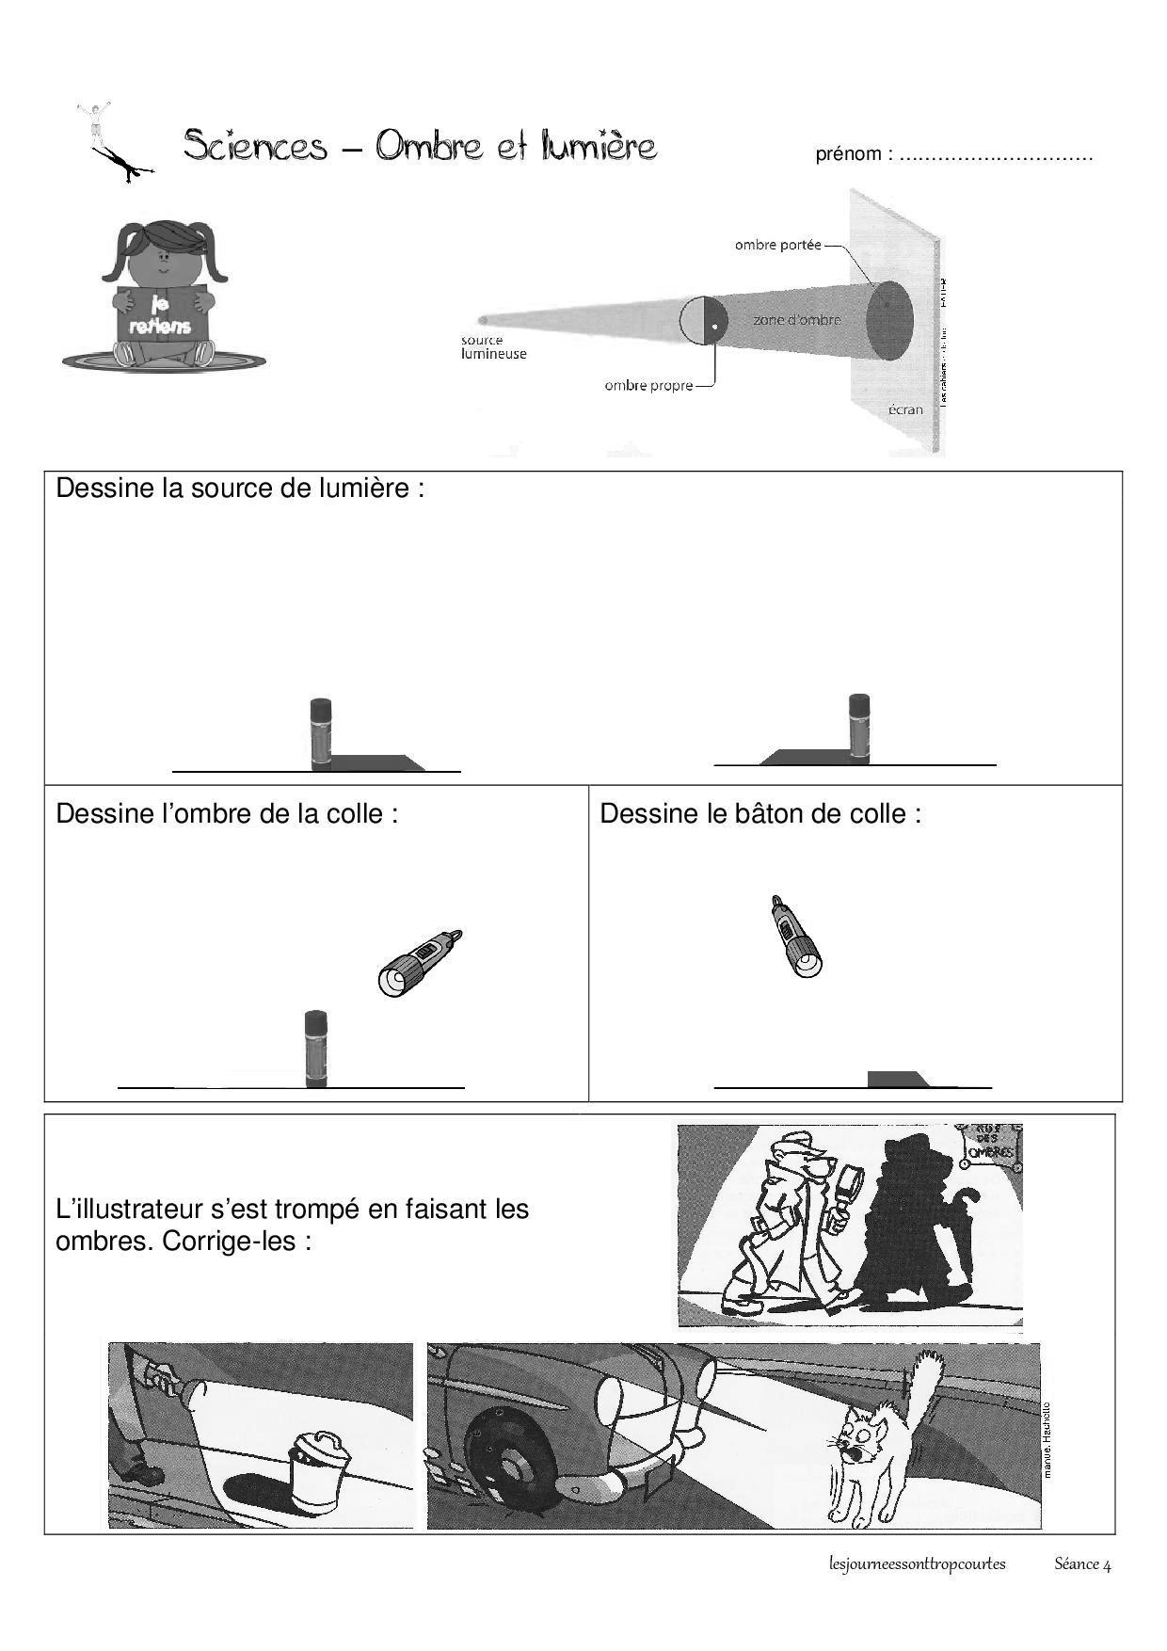

### L’ombre des objets varie en fonction de la position de la ____________________________________________ par rapport à l’objet éclairé.

L’ombre des objets varie aussi selon les distances entre la source de lumière, l’objet éclairé et l’écran.

3. Réalise l'exercice suivant

|  |
| --- |
| Plaçons différents filtres de **couleurs secondaires** devant un projecteur de lumière blanche. Complète les rayons dans la couleur qui convient.  *Astuce : les filtres de couleur secondaire laissent passer les faisceaux lumineux correspondant aux faisceaux nécessaires pour recomposer leur couleur (dans la synthèse additive).*  Filtre cyan  Lumière Blanche  Filtre jaune  Lumière Blanche  Filtre magenta  Lumière Blanche |

**UAA3**

1. Quelques exercices sur l’hygiène psychique

* **Lis les documents suivants qui expliquent les effets de différentes drogues sur le cerveau et réponds aux questions :**

**Document 1 :**

*Cocaïne, ecstasy, tabac, alcool, héroïne, médicaments psychoactifs... tous les produits qui peuvent déclencher une dépendance chez l’homme ont en commun une propriété : ils augmentent la quantité de dopamine disponible dans une zone du cerveau appelée circuit de récompense, dont le rôle est de participer au plaisir.*

*Les substances psychoactives stimulent anormalement notre circuit naturel et engendrent à terme la possibilité d’un déséquilibre plus ou moins permanent.*

*La toxicité potentielle des substances psychoactives, comme celle de tout médicament, est liée à la quantité consommée. Elle varie d’un produit à l’autre. Donc, plus on consomme un produit à des doses toxiques, plus on en subit les conséquences. À l’inverse, moins on consomme un produit, ou si on le consomme à des doses non toxiques, moins on en subit les conséquences néfastes.*

*Une substance psychoactive dont la structure moléculaire ressemble à celle d’une substance produite naturellement par l’organisme peut se fixer à la place de celle-ci et donc diminuer l’efficacité des synapses du cerveau.*

*Pour passer d’un neurone à un autre, le message nerveux se transforme en messages chimiques qui prennent la forme d’une substance sécrétée par le neurone appelée neuromédiateur. La connexion entre deux neurones s’effectue au niveau de synapses. Il existe différents neuromédiateurs (la dopamine, l’adrénaline, la noradrénaline, la sérotonine, l’acétylcholine). Le neuromédiateur traverse l’espace situé entre deux neurones.*

*Trois modes d’action sur les neuromédiateurs selon les substances :*

*• Certaines drogues imitent les neuromédiateurs naturels et prennent leur place, le message nerveux ne peut ainsi pas être transmis de neurone en neurone. Ex : la morphine.*

*• Certaines drogues augmentent la sécrétion d’un neuromédiateur naturel : la cocaïne et l’ecstasy par exemple.*

*• Certaines drogues bloquent un neuromédiateur naturel : par exemple, l’alcool bloque l’effet neuromédiateur, cela va empêcher le message nerveux de passer.*

**Document 2 :**

*La caféine a de nombreux effets sur l’organisme qui se font sentir à différents niveaux : notamment sur le système nerveux.*

*En effet, la caféine est capable comme d'autres substances qui sont considérées comme des drogues telles que l'alcool ou la nicotine contenue dans la fumée de tabac, d’arriver jusqu’au cerveau. Elle arrive dans le cerveau et les cellules nerveuses qui le composent : les neurones. Ces neurones communiquent entre eux par envoi de messagers chimiques : les neurotransmetteurs. Il s'agit de molécules qui assurent la transmission d’une information d’un neurone à l’autre.*

*La caféine a une structure moléculaire proche d'un neurotransmetteur présent dans le cerveau (l'adénosine). Cette caractéristique permet à la caféine de se fixer à la place de l'adénosine, mais ne permet pas d’activer les neurones. Ainsi, l’action de l’adénosine, dont le rôle est de ralentir l’activité nerveuse, afin de faciliter le sommeil notamment en ralentissant le rythme cardiaque, est empêchée par la présence de caféine.*

*Par l'action de la caféine, l'activité neuronale ne diminue donc pas, c'est pour cela que beaucoup de gens consomment du café ou d'autres produits caféinés tels que les boissons énergisantes, pour supporter de longues journées de travail ou pour veiller tard. Toutefois, chez certaines personnes, la consommation de caféine peut diminuer la durée du sommeil ou même diminuer sa qualité.*

1. **Quelles sont les drogues citées dans les documents ?**
2. **Qu’est-ce qu’un neuromédiateur ?**
3. **Explique l’effet que les drogues ont sur le cerveau :**

Réponse :

2. Complète les phrases ci-dessous avec les mots de vocabulaire ci dessous :

Inversée Source Lumineuse Objectifs Microscope composé Micrographe électronique Renversée Vis macrométrique Lentille Potence Grossissement Platine Pouvoir séparateur Vis micrométrique Oculaire Valet

1. Le ____________________________ est le microscope généralement utilisé dans les salles de classes et les laboratoires.

2. Le ____________________________ est utilisé pour l'observation et contient une lentille grossissante.

3. La ____________________________ permet la mise au point de l'image à faible ou moyenne puissance.

4. La ____________________________ permet la mise au point de l'image à forte puissance.

5. Les ___________________________ offrent des grossissements différents suivant ce que l'on veut observer.

6. La ____________________________ fournit la lumière nécessaire pour voir à travers la lame.

7. La capacité de distinguer deux objets très près l'un de l'autre est appelée le ___________________________________.

8. Quand tu regardes à l'aide d'un microscope, tu vois une image grossie, __________________ et ___________________________.

9. Un ______________________ ____________________ est une photo prise par une caméra connectée à un microscope électronique